INDICAÇÃO Nº 153/2014

Sugere ao Poder Executivo Municipal a realização de um estudo para coibir água parada na Rua do Ferro, defronte ao número 123, no bairro Mollon.

Excelentíssimo Senhor Prefeito Municipal,

Nos termos do Art. 108 do Regimento Interno desta Casa de Leis, dirigem-me a Vossa Excelência para sugerir que, por intermédio do Setor competente, sejam realizados estudos para coibir água parada na Rua do Ferro, defronte ao número 123, no bairro Mollon, neste município.

Justificativa:

Munícipes procuraram este vereador, cobrando providências quanto ao estudo para uma solução que possa coibir poças de águas existentes na Rua do Ferro defronte ao nº 123, pois a via não permite que ocorra o escoamento, causando agua parada e trazendo transtornos e riscos aos munícipes que circulam pelo local.

Plenário “Dr. Tancredo Neves”, em 13 de janeiro de 2014.

ADEMIR DA SILVA

-Vereador-

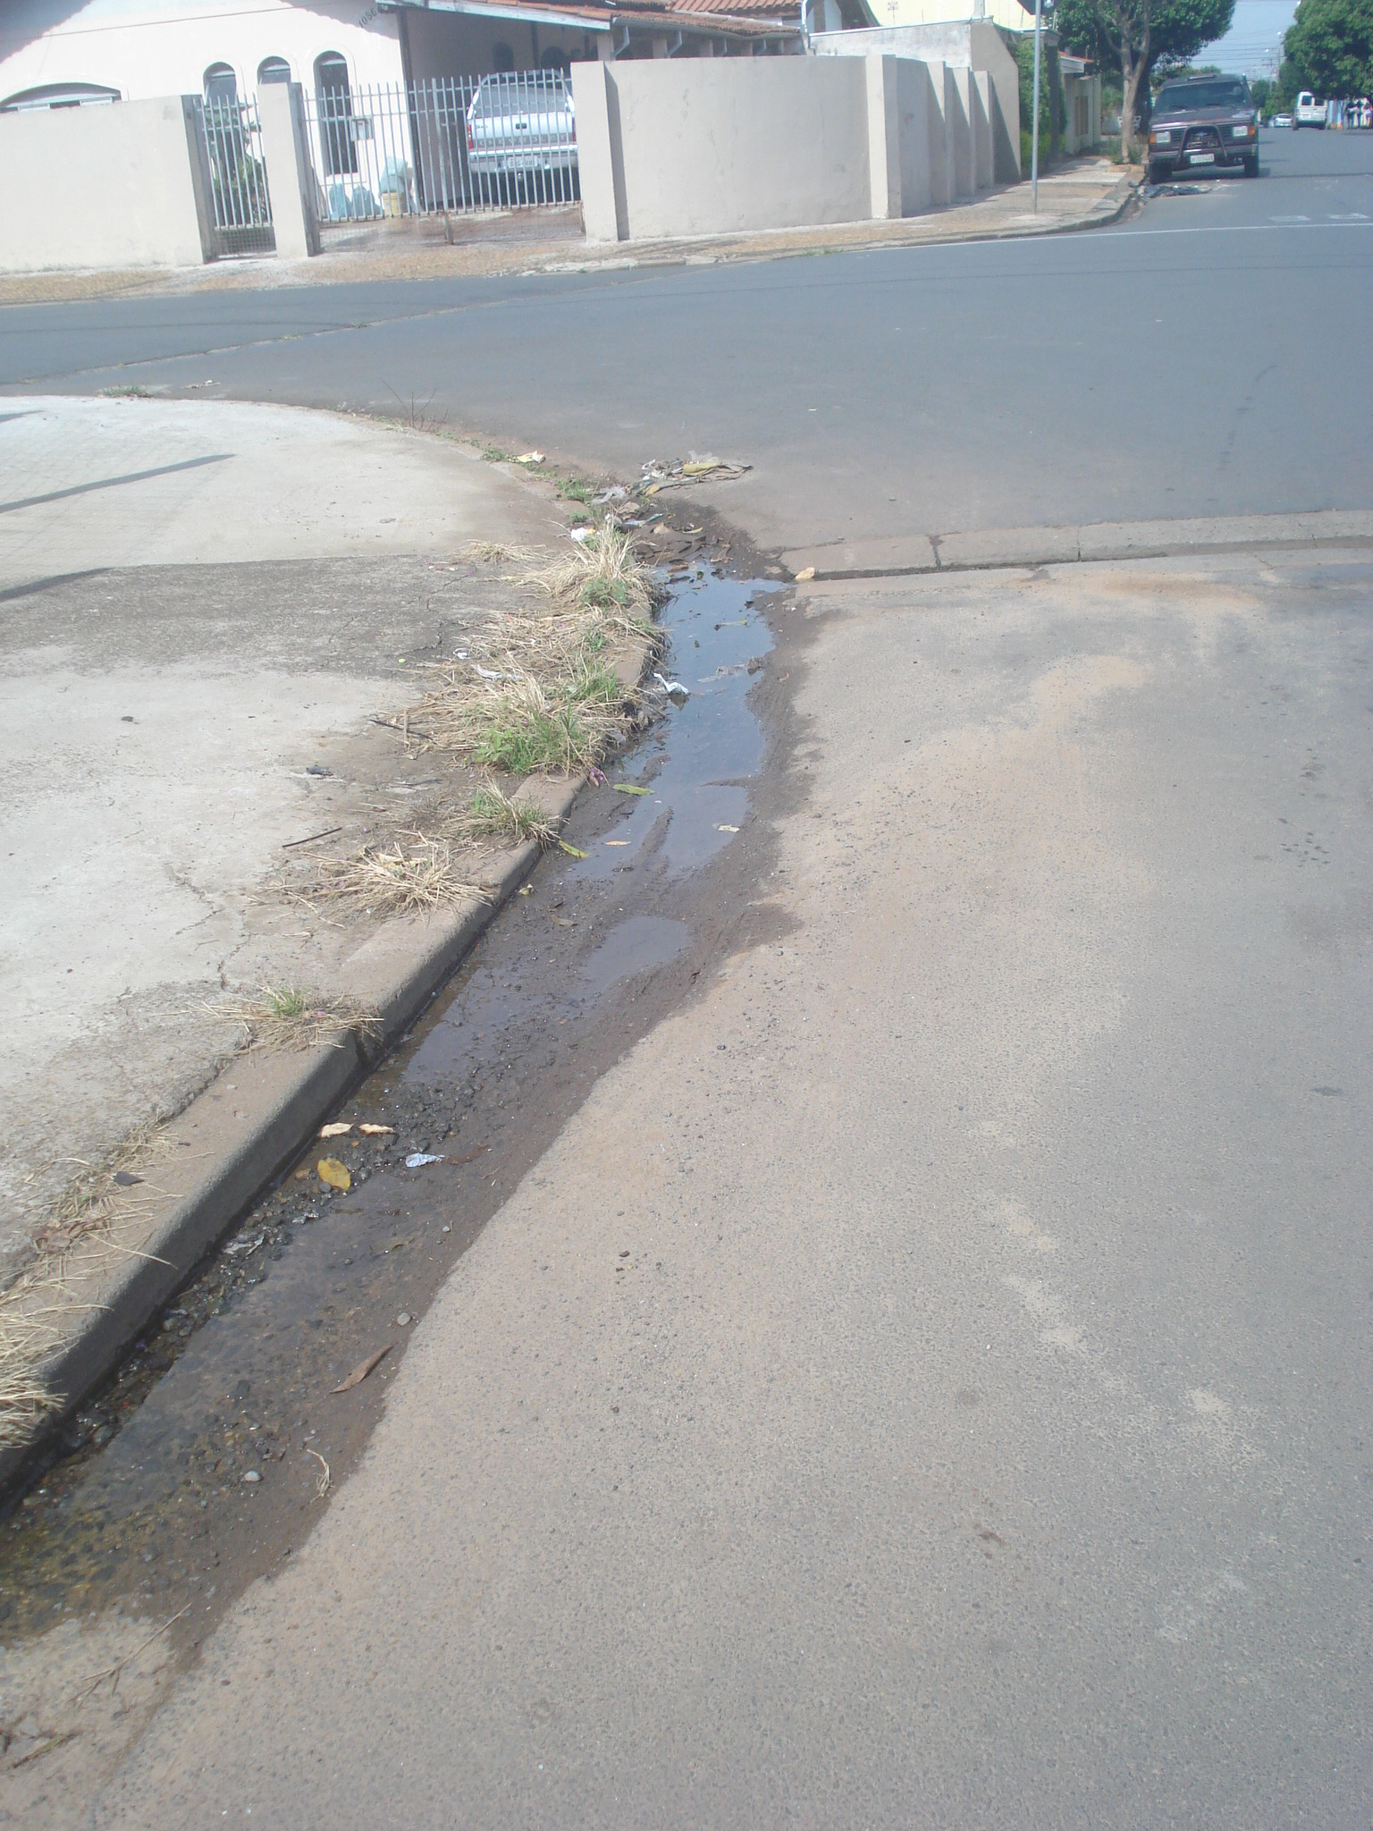
Poça de água parada na Rua do Ferro, defronte ao número 123, no bairro Mollon.

ADEMIR DA SILVA

-Vereador-

